Краткая таблица для определения растений

- Травянистое растение, т.е. имеющее неодеревяневший стебель…..2
- Деревянистые растения, т.е. растения с одеревеневшим надземным стеблем: полукустарники (кустарнички), кустарники и деревья ………120
2. Семенные растения, т.е. имеющие настоящие цветки и размножающиеся семенами ………………………………………………………………………8
- Споровые растения, т.е. размножающиеся спорами и не имеющие цветков …………………………………………………………………………………3
3. Растения, плавающие на воде или целиком в нее погруженные ………4
- растения сухопутные, иногда растущие на влажной почве ……………….5
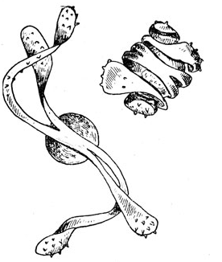
4. Растение, плавающее на воде. Надводная часть состоит из нескольких пар супротивных, эллиптических листочков. Salvinia natans All. – Сальвиния плавающая
- Растение, целиком погруженное в воду, с пучком торчащих кверху шиловидных листьев. Isoedes Iacustris L. – Полушник озерный
5 (3). Стебель разделен на сегменты (членистый), полый внутри. Растения без настоящих листьев. Сем. Equesetaceae – хвощевые
(накапливают в своих стеблях золото в виде солей, используются в народной медицине) ………….18
Спора хвоща
- стебель не полый внутри ………………………………………………….6
6. Стебель покрыт в большом числе мелкими черепитчато расположенными листьями. Растение обычно с ползучими, ветвистыми стеблями. Сем. Lycopodiaceae – плауновые…….
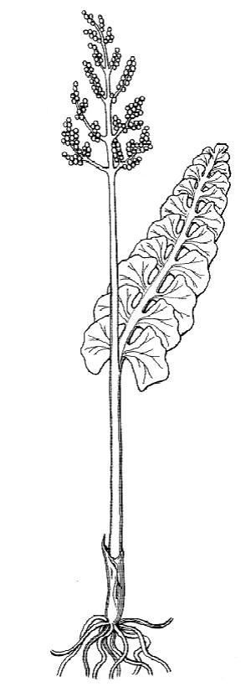
(научное название семейства , как и рода, - Lycopodium – происходит от слов: lycos – «волк» и podios – «нога». Участвовавшие в образовании каменного угля древовидные плауны, носящие название лепидодендронов, достигали 40 метров высоты) …………………………8
- растения иные ………………………………………….7
7. Короткое корневище несет один прямостоячий как бы стебель, имеющий один перистораздельный лист и наверху спороносную часть в виде разветвленной метелки, на которой сидят спорангии. Небольшое растение не превышающее 25-30 см. Botrychium lunaria Sw. – Гроздовник полулунный (ключ-трава)
Ключ - трава
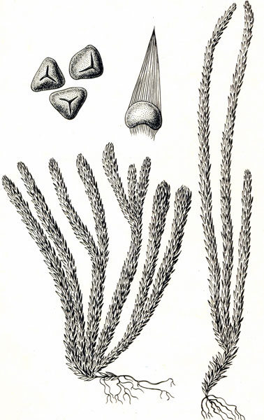
- Листья крупные, рассченные в большей или меньшей степени, со спорангиями, расположенными на нижней поверхности. Все листья выходят из подземного корневища. Сем. Polypodiaceae – Многоножковые (настоящие папоротники) …………………...23
8. Стебли плауна сплюснутые. Lycopodium anceps Wallr. – Плаун двухсторонний (сплюснутый)
- Стебли не сплюснутые ………………………….9
9. Спорообразующие части (спорангии) собраны в колосья, расположенные на верхушках стеблей ………………………………………………………10
Плаун баранец
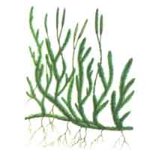
- Спорангии не собраны в колосья, а расположены в пазухах листьев. Lycopodium selago L. – Плаун баранец
(споры появляются в июне – августе. Споры данного плауна легко воспламеняемые, служат экспортным товаром)
10. Колоски спорангиев по 2-5 на длинной ножке. Lycopodium clavatum L. – Плаун булавовидный
Плаун булавовидный
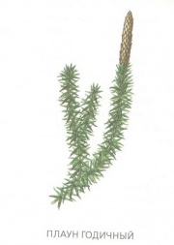
- Колоски спорангиев сидячие, одиночные. Lycopodium annotinum L. – Плаун однолетний (плаун годичный, болотная можжуха).
(Произрастает в сосновых и еловых лесах. Споры прорастают только спустя 6-7 лет. По прошествии 12-15 лет наступает половая зрелость заростка растения, а вся жизнь заростка (под землей) продолжается 20 лет. Стебли пригодны для изготовления матов. Накапливает в себе соли алюминия. Споры также применяют в металлургии для обсыпания форм при фасонном литье — при сгорании их образуется слой газов, препятствующих прилипанию изделия и придающих металлу гладкую поверхность. В пиротехнике споры иногда добавляют в составы бенгальских огней. Стебли всех видов плауна дают синюю краску, пригодную для окрашивания тканей. Споры также можно использовать в качестве детской присыпки)
Плаун годичный

